OSNOVNA ŠKOLA VIŠNJEVAC
NACIONALNI ISPITI ZA UČENIKE 4.ABC RAZREDA ŠK. GOD. 2025./2026.
U sve navedene dane (2.3., 4.3. i 6.3.2026) učenici 4. r. dolaze u školu u 8:30 sati kada počinju pripreme za Nacionalne ispite. Pisanje ispita počinje u 9:00 sati. Nakon Nacionalnih ispita učenici imaju redovitu nastavu prema rasporedu. Ponijeti stvari prema rasporedu.
Provođenje ispita:

Ponedjeljak, 2.3.2026. (hrvatski jezik)

Srijeda, 4.3.2026. (matematika)

Petak, 6.3.2026 (priroda i društvo)

NEOPHODAN PRIBOR!
PLAVA/CRNA KEMIJSKA OLOVKA KOJA SE NE MOŽE BRISATI (ZA SVE ISPITE!)

GRAFITNA OLOVKA ZA SKICIRANJE I KONSTRUIRANJE TE GEOMETRIJSKI PRIBOR: ŠESTAR I DVA TROKUTA ILI JEDAN TROKUT I RAVNALO (SAMO MATEMATIKA)

PAŽLJIVO ČITATI PITANJA! POLAKO RJEŠAVATI!
NA KRAJU PONOVO PROVJERITI ODGOVORE! DRŽATI SE SVIH DANIH UPUTA!

Učenici s teškoćama s Rješenjem o primjerenom obliku školovanja imaju pravo na slijedeće prilagodbe:
- produljeno vrijeme pisanja ispita za 50%
- font 14pt prored 1,5

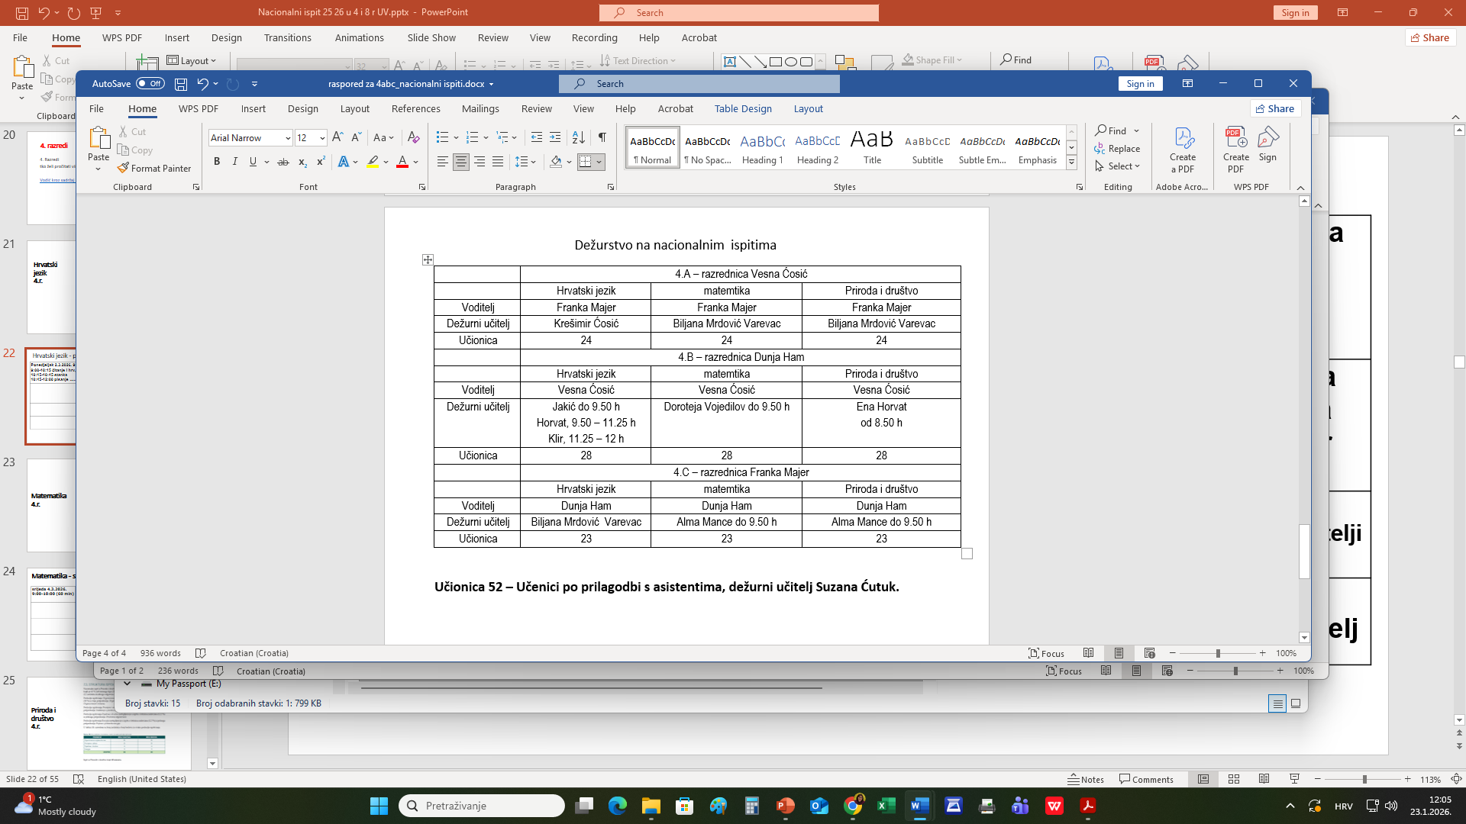

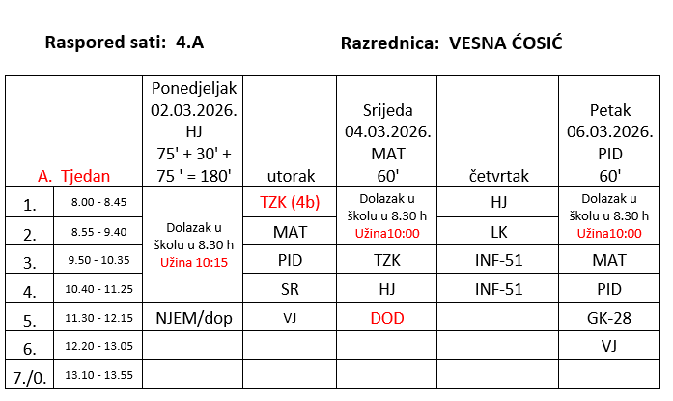
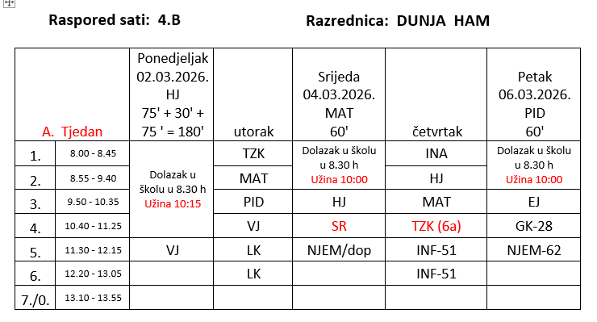

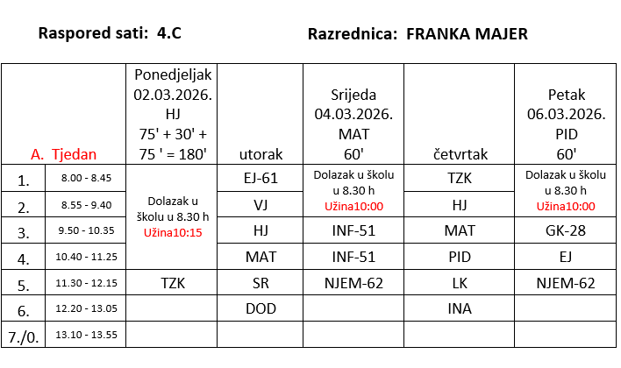

DODATNE OBAVIJESTI
Zbog nacionalnih ispita 8.r. učenici 4.r u dane pisanja ispita učenika 8.r. imaju nastavu prema dolje priloženom rasporedu zvona. Nastava počinje u 8:50.
Nacionalni ispiti za 8.r.
Ponedjeljak, 9.3.2026.
Srijeda, 11.3.2026.
Petak, 13.3.2026.
Ponedjeljak, 16.3.2026.
Srijeda, 18.3.2026.
Petak, 20.3.2026.
Utorak, 24.3.2026.
Četvrtak, 26.3.2026.
U ponedjeljak 9.3.2026., srijedu 11.3.2026. i petak 13.3.2026., utorak 24.3.2026., četvrtak 26.3.2026. je zamijena smjena, znači da učenici 1., 3., 5. i 7. razreda te dane imaju nastavu od 14:00 sati, a učenici 2., 4., 6. i 8. razreda od 8:50 sati. Raspored je od B. tjedna.

 | RASPORED ZVONA
1. sat | 8:50-9:35
odmor | 9:35-9:45 užina 2. i 4.r. (10 min)
2. sat | 9:45-10:30
odmor | 10:30-10:40 užina 6.r. (10 min)
3. sat | 10:40-11:25
odmor | 11:25-11:30 (5 min)
4. sat | 11:30-12:15
odmor | 12:15-12:20 (5 min)
5. sat | 12:20-13:05
odmor | 13:05-13:10 (5 min)
6. sat | 13:10-13:50 (sat 40 min)

